第5讲 椭 圆

1．椭圆的概念
平面内与两个定点F₁，F₂的距离的和等于常数(大于|F₁F₂|)的点的轨迹叫做椭圆．这两个定点叫做椭圆的焦点，两焦点间的距离叫做椭圆的焦距．
集合P＝{M||MF₁|＋|MF₂|＝2a}，|F₁F₂|＝2c，其中a>0，c>0，且a，c为常数：
(1)若a>c，则集合P为椭圆．
(2)若a＝c，则集合P为线段．
(3)若a<c，则集合P为空集．
2．椭圆的标准方程和几何性质
标准方程 |  | ＋＝1(a＞b＞0) | ＋＝1(a＞b＞0)
图形 |  | 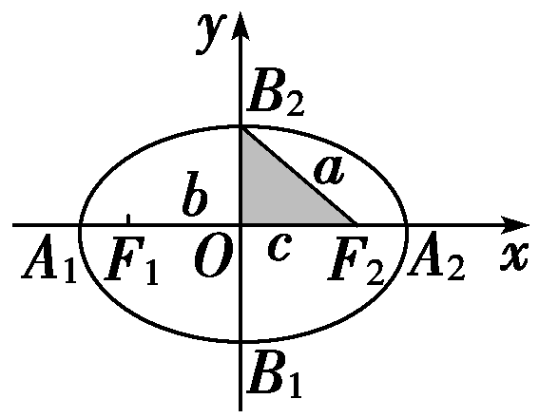 | 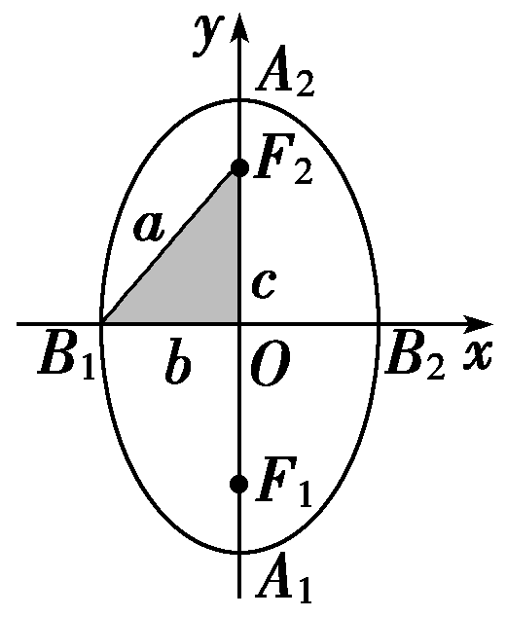
性质 | 范围 | －a≤x≤a  －b≤y≤b | －b≤x≤b  －a≤y≤a
性质 | 对称性 | 对称轴：x轴、y轴  对称中心：(0，0)
性质 | 顶点 | A₁(－a，0)，A₂(a，0)  B₁(0，－b)，B₂(0，b) | A₁(0，－a)，A₂(0，a)  B₁(－b，0)，B₂(b，0)
性质 | 轴 | 长轴A₁A₂的长为2a  短轴B₁B₂的长为2b
性质 | 焦距 | |F₁F₂|＝2c
性质 | 离心率 | e＝，e∈(0，1)
性质 | a，b，c  的关系 | c²＝a²－b²
3.点与椭圆的位置关系
已知点P(x₀，y₀)，椭圆＋＝1(a>b>0)，则
(1)点P(x₀，y₀)在椭圆内⇔＋<1.
(2)点P(x₀，y₀)在椭圆上⇔＋＝1.
(3)点P(x₀，y₀)在椭圆外⇔＋>1.
 导师提醒
关注椭圆中的几个常用结论
(1)焦半径：椭圆上的点P(x₀，y₀)与左(下)焦点F₁与右(上)焦点F₂之间的线段的长度叫作椭圆的焦半径，分别记作r₁＝|PF₁|，r₂＝|PF₂|.
①＋＝1(a>b>0)，r₁＝a＋ex₀，r₂＝a－ex₀；
②＋＝1(a>b>0)，r₁＝a＋ey₀，r₂＝a－ey₀；
③焦半径中以长轴端点的焦半径最大和最小(近日点与远日点)．
(2)焦点三角形：椭圆上的点P(x₀，y₀)与两焦点构成的△PF₁F₂叫作焦点三角形．r₁＝|PF₁|，r₂＝|PF₂|，∠F₁PF₂＝θ，△PF₁F₂的面积为S，则在椭圆＋＝1(a>b>0)中：
①当r₁＝r₂时，即点P的位置为短轴端点时，θ最大；
②S＝b²tan ＝c|y₀|，当|y₀|＝b时，即点P的位置为短轴端点时，S取最大值，最大值为bc.
(3)焦点弦(过焦点的弦)：焦点弦中以通径(垂直于长轴的焦点弦)最短，弦长l_{min}＝.
(4)AB为椭圆＋＝1(a>b>0)的弦，A(x₁，y₁)，B(x₂，y₂)，弦中点M(x₀，y₀)，则
①弦长l＝|x₁－x₂|＝|y₁－y₂|；
②直线AB的斜率k_{AB}＝－.

 判断正误(正确的打“√”，错误的打“×”)
(1)平面内与两个定点F₁，F₂的距离之和等于常数的点的轨迹是椭圆．( )
(2)椭圆的离心率e越大，椭圆就越圆．( )
(3)椭圆既是轴对称图形，又是中心对称图形．( )
(4)方程mx²＋ny²＝1(m>0，n>0，m≠n)表示的曲线是椭圆．( )
(5)＋＝1(a>b>0)与＋＝1(a>b>0)的焦距相同．( )
答案：(1)× (2)× (3)√ (4)√ (5)√
 椭圆C：＋＝1的左，右焦点分别为F₁，F₂，过F₂的直线交椭圆C于A，B两点，则△F₁AB的周长为( )
A．12 B．16
C．20 D．24
解析：选C.△F₁AB的周长为|F₁A|＋|F₁B|＋|AB|＝|F₁A|＋|F₂A|＋|F₁B|＋|F₂B|＝2a＋2a＝4a.
在椭圆＋＝1中，a²＝25，a＝5，所以△F₁AB的周长为4a＝20.故选C.
 (教材习题改编)已知中心在原点的椭圆C的右焦点为F(1，0)，离心率等于，则C的方程是( )
A.＋＝1 B.＋＝1
C.＋＝1 D.＋＝1
解析：选D.右焦点为F(1，0)说明两层含义：椭圆的焦点在x轴上；c＝1.又离心率为＝，故a＝2，b²＝a²－c²＝4－1＝3，故椭圆的方程为＋＝1.
 若方程＋＝1表示椭圆，则k的取值范围是________．
解析：由已知得解得3<k<5且k≠4.
答案：(3，4)∪(4，5)
 设e是椭圆＋＝1的离心率，且e＝，则实数k的值是________．
解析：当k>4时，有e＝＝，解得k＝；当0<k<4时，有e＝＝，解得k＝.故实数k的值为或.
答案：或
第1课时 椭圆及其性质
椭圆的定义及应用(多维探究)
角度一 利用定义求轨迹方程
 (1)如图，圆O的半径为定长r，A是圆O内一个定点，P是圆上任意一点，线段AP的垂直平分线l和半径OP相交于点Q，当点P在圆上运动时，点Q的轨迹是( )
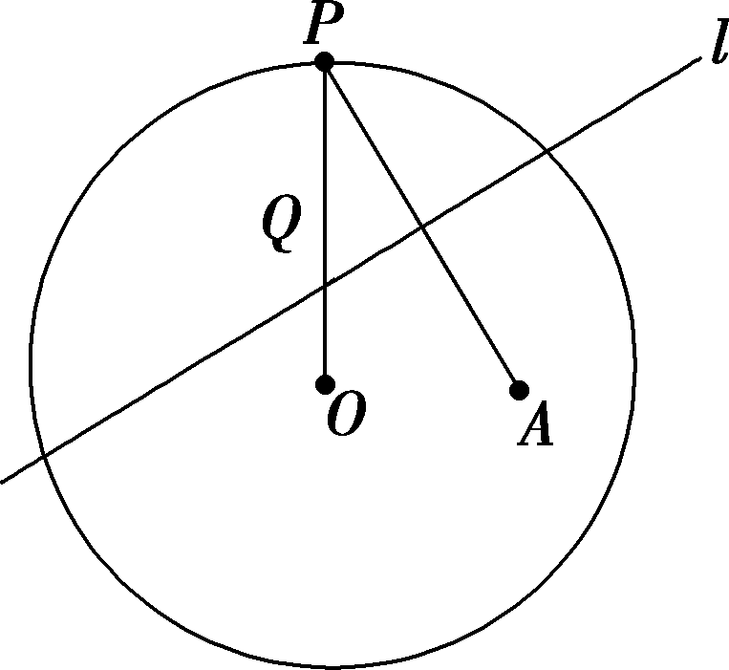
A．椭圆 B．双曲线
C．抛物线 D．圆
(2)已知两圆C₁：(x－4)²＋y²＝169，C₂：(x＋4)²＋y²＝9，动圆在圆C₁内部且和圆C₁相内切，和圆C₂相外切，则动圆圆心M的轨迹方程为( )
A.－＝1 B.＋＝1
C.－＝1 D.＋＝1
【解析】 (1)连接QA.由已知得|QA|＝|QP|.
所以|QO|＋|QA|＝|QO|＋|QP|＝|OP|＝r.
又因为点A在圆内，所以|OA|<|OP|，根据椭圆的定义，点Q的轨迹是以O，A为焦点，r为长轴长的椭圆．故选A.
(2)设圆M的半径为r，则|MC₁|＋|MC₂|＝(13－r)＋(3＋r)＝16>8＝|C₁C₂|，
所以M的轨迹是以C₁，C₂为焦点的椭圆，
且2a＝16，2c＝8，
故所求的轨迹方程为＋＝1.
【答案】 (1)A (2)D
角度二 利用定义解决“焦点三角形”问题
 已知F₁、F₂是椭圆C：＋＝1(a＞b＞0)的两个焦点，P为椭圆C上的一点，且PF₁⊥PF₂，若△PF₁F₂的面积为9，则b＝________．
【解析】 设|PF₁|＝r₁，|PF₂|＝r₂，
则
所以2r₁r₂＝(r₁＋r₂)²－(r＋r)＝4a²－4c²＝4b²，
又因为S△PF₁F₂＝r₁r₂＝b²＝9，所以b＝3.
【答案】 3
[迁移探究1] (变条件)若本例中增加条件“△PF₁F₂的周长为18”，其他条件不变，求该椭圆的方程．
解：由本例得b²＝a²－c²＝9，
又2a＋2c＝18，所以a－c＝1，解得a＝5，
故椭圆的方程为＋＝1.
[迁移探究2] (变条件)在本例中的条件“PF1⊥PF2”“△PF₁F₂的面积为9”分别改为“∠F₁PF₂＝60°”“S△PF₁F₂＝3”，结果如何？
解：|PF₁|＋|PF₂|＝2a，
又∠F₁PF₂＝60°，
所以|PF₁|²＋|PF₂|²－2|PF₁||PF₂|cos 60°＝|F₁F₂|²，
即(|PF₁|＋|PF₂|)²－3|PF₁||PF₂|＝4c²，
所以3|PF₁||PF₂|＝4a²－4c²＝4b²，
所以|PF₁||PF₂|＝b²，
又因为S△PF₁F₂＝|PF₁||PF₂|·sin 60°
＝×b²×＝b²＝3，
所以b＝3.
角度三 利用定义求最值
 设P是椭圆＋＝1上一点，M，N分别是两圆：(x＋4)²＋y²＝1和(x－4)²＋y²＝1上的点，则|PM|＋|PN|的最小值和最大值分别为( )
A．9，12 B．8，11
C．8，12 D．10，12
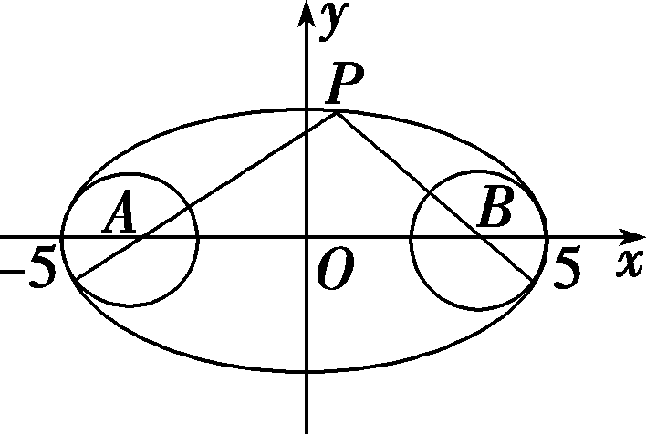
【解析】 如图，由椭圆及圆的方程可知两圆圆心分别为椭圆的两个焦点，由椭圆定义知|PA|＋|PB|＝2a＝10，连接PA，PB分别与圆相交于M，N两点，此时|PM|＋|PN|最小，最小值为|PA|＋|PB|－2R＝8；连接PA，PB并延长，分别与圆相交于M，N两点，此时|PM|＋|PN|最大，最大值为|PA|＋|PB|＋2R＝12，即最小值和最大值分别为8，12.
【答案】 C

椭圆定义的应用
(1)椭圆定义的应用主要有两个方面：一是判定平面内动点与两定点的轨迹是否为椭圆；二是利用定义求焦点三角形的周长、面积、弦长、最值和离心率等．
(2)椭圆的定义式必须满足2a>|F₁F₂|.

1．已知圆(x＋2)²＋y²＝36的圆心为M，设A为圆上任一点，N(2，0)，线段AN的垂直平分线交MA于点P，则动点P的轨迹是( )
A．圆 B．椭圆
C．双曲线 D．抛物线
解析：选B.点P在线段AN的垂直平分线上，故|PA|＝|PN|.又AM是圆的半径，所以|PM|＋|PN|＝|PM|＋|PA|＝|AM|＝6>|MN|.由椭圆的定义知，P的轨迹是椭圆．
2．已知椭圆C：＋＝1(a>b>0)的左、右焦点分别为F₁，F₂，离心率为，过F₂的直线l交C于A，B两点．若△AF₁B的周长为4，则C的方程为( )
A.＋＝1 B.＋y²＝1
C.＋＝1 D.＋＝1
解析：选A.由题意及椭圆的定义知4a＝4，则a＝，
又＝＝，所以c＝1，所以b²＝2，
所以C的方程为＋＝1，选A.
3．已知F是椭圆5x²＋9y²＝45的左焦点，P是此椭圆上的动点，A(1，1)是一定点．则|PA|＋|PF|的最大值为________，最小值为________．
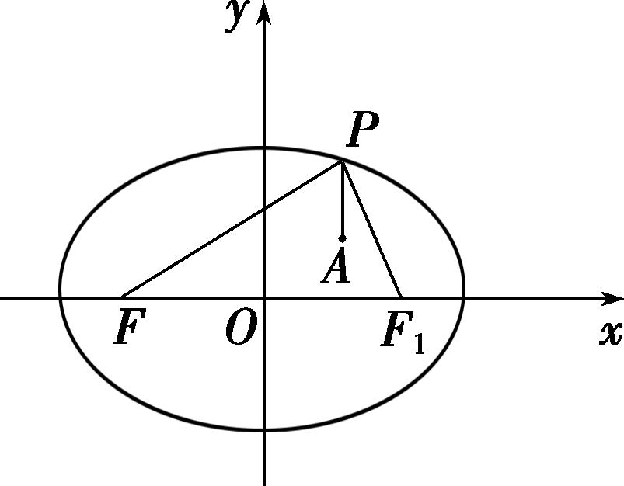
解析：如图所示，设椭圆右焦点为F₁，则|PF|＋|PF₁|＝6.
所以|PA|＋|PF|＝|PA|－|PF₁|＋6.
利用－|AF₁|≤|PA|－|PF₁|≤|AF₁|(当P，A，F₁共线时等号成立)．
所以|PA|＋|PF|≤6＋，|PA|＋|PF|≥6－.
故|PA|＋|PF|的最大值为6＋，最小值为6－.
答案：6＋ 6－
椭圆的标准方程(师生共研)
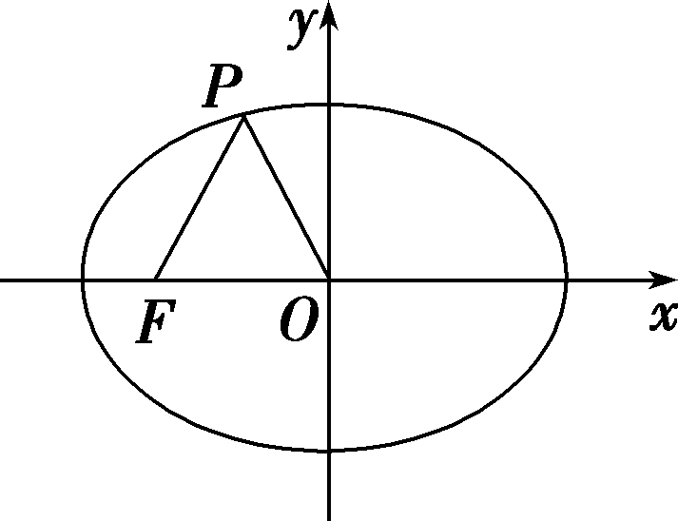
 (1)(2019·黄冈模拟)如图，已知椭圆C的中心为原点O，F(－5，0)为C的左焦点，P为C上一点，满足|OP|＝|OF|且|PF|＝6，则椭圆C的方程为( )
A.＋＝1 B.＋＝1
C.＋＝1 D.＋＝1
(2)(一题多解)过点(，－)，且与椭圆＋＝1有相同焦点的椭圆的标准方程为________．
【解析】 (1)由题意可得c＝5，设右焦点为F′，连接PF′，由|OP|＝|OF|＝|OF′|知，∠PFF′＝∠FPO，∠OF′P＝∠OPF′，所以∠PFF′＋∠OF′P＝∠FPO＋∠OPF′，所以∠FPO＋∠OPF′＝90°，即PF⊥PF′，在Rt△PFF′中，由勾股定理，得|PF′|＝＝＝8，
由椭圆的定义，得|PF|＋|PF′|＝2a＝6＋8＝14，从而a＝7，a²＝49，
于是b²＝a²－c²＝49－5²＝24，所以椭圆C的方程为＋＝1，故选C.
(2)法一(定义法)：椭圆＋＝1的焦点为(0，－4)，(0，4)，即c＝4.
由椭圆的定义知，2a＝＋，
解得a＝2.
由c²＝a²－b²可得b²＝4，
所以所求椭圆的标准方程为＋＝1.
法二(待定系数法)：因为所求椭圆与椭圆＋＝1的焦点相同，
所以其焦点在y轴上，且c²＝25－9＝16.
设它的标准方程为＋＝1(a>b>0)．
因为c²＝16，且c²＝a²－b²，故a²－b²＝16.①
又点(，－)在所求椭圆上，
所以＋＝1，
即＋＝1.②
由①②得b²＝4，a²＝20，
所以所求椭圆的标准方程为＋＝1.
【答案】 (1)C (2)＋＝1

求椭圆标准方程的2种常用方法
定义法 | 根据椭圆的定义，确定a²，b²的值，结合焦点位置可写出椭圆方程
待定系  数法 | 若焦点位置明确，则可设出椭圆的标准方程，结合已知条件求出a、b；若焦点位置不明确，则需要分焦点在x轴上和y轴上两种情况讨论，也可设椭圆的方程为Ax²＋By²＝1(A＞0，B＞0，A≠B)
1．一个椭圆的中心在原点，焦点F₁，F₂在x轴上，P(2，)是椭圆上一点，且|PF₁|，|F₁F₂|，|PF₂|成等差数列，则椭圆的方程为( )
A.＋＝1 B.＋＝1
C.＋＝1 D.＋＝1
解析：选A.设椭圆的标准方程为＋＝1(a＞b＞0)．由点P(2，)在椭圆上知＋＝1.又|PF₁|，|F₁F₂|，|PF₂|成等差数列，则|PF₁|＋|PF₂|＝2|F₁F₂|，即2a＝2·2c，＝，又c²＝a²－b²，联立得a²＝8，b²＝6.
2．已知椭圆的中心在原点，以坐标轴为对称轴，且经过两点，(，)，则椭圆方程为________．
解析：设椭圆方程为mx²＋ny²＝1(m，n>0，m≠n)．
由解得m＝，n＝.
所以椭圆方程为＋＝1.
答案：＋＝1
椭圆的几何性质(多维探究)
角度一 椭圆的长轴、短轴、焦距
 已知椭圆＋＝1的长轴在x轴上，焦距为4，则m等于( )
A．8 B．7
C．6 D．5
【解析】 因为椭圆＋＝1的长轴在x轴上，所以解得6<m<10.因为焦距为4，所以c²＝m－2－10＋m＝4，解得m＝8.故选A.
【答案】 A
角度二 求椭圆的离心率
 (1)已知F₁，F₂是椭圆C的两个焦点，P是C上的一点，若PF₁⊥PF₂，且∠PF₂F₁＝60°，则C的离心率为( )
A．1－ B．2－
C. D.－1
(2)(2019·福州模拟)过椭圆C：＋＝1(a>b>0)的右焦点作x轴的垂线，交C于A，B两点，直线l过C的左焦点和上顶点．若以AB为直径的圆与l存在公共点，则C的离心率的取值范围是( )
A. B.
C. D.
【解析】 (1)由题设知∠F₁PF₂＝90°，∠PF₂F₁＝60°，|F₁F₂|＝2c，所以|PF₂|＝c，|PF₁|＝c.由椭圆的定义得|PF₁|＋|PF₂|＝2a，即c＋c＝2a，所以(＋1)c＝2a，故椭圆C的离心率e＝＝＝－1.故选D.
(2)由题设知，直线l：＋＝1，即bx－cy＋bc＝0，以AB为直径的圆的圆心为(c，0)，根据题意，将x＝c代入椭圆C的方程，得y＝±，即圆的半径r＝.又圆与直线l有公共点，所以≤，化简得2c≤b，平方整理得a²≥5c²，所以e＝≤.又0<e<1，所以0<e≤.故选A.
【答案】 (1)D (2)A
角度三 根据椭圆的性质求参数
 (1)设A、B是椭圆C：＋＝1长轴的两个端点．若C上存在点M满足∠AMB＝120°，则m的取值范围是( )
A．(0，1]∪[9，＋∞) B．(0，]∪[9，＋∞)
C．(0，1]∪[4，＋∞) D．(0，]∪[4，＋∞)
(2)如图，焦点在x轴上的椭圆＋＝1的离心率e＝，F，A分别是椭圆的一个焦点和顶点，P是椭圆上任意一点，则PF·PA的最大值为________．
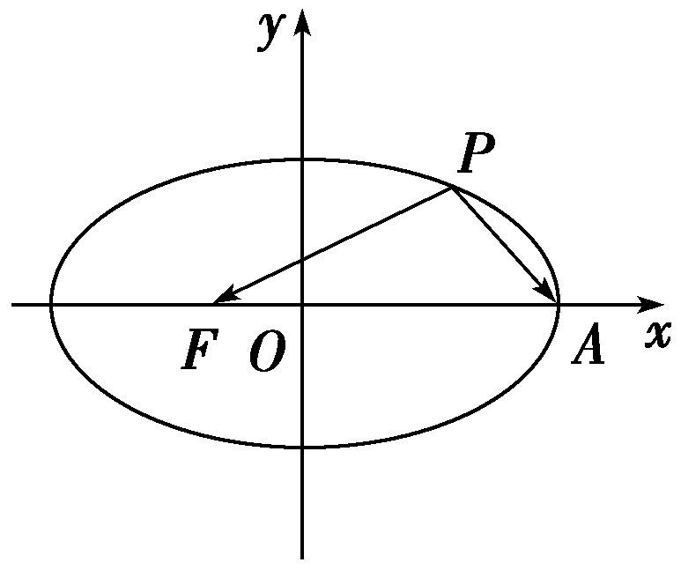
【解析】 (1)依题意得，或
，所以
或，解得0<m≤1或m≥9.故选A.
(2)设P点坐标为(x₀，y₀)．由题意知a＝2，
因为e＝＝，所以c＝1，b²＝a²－c²＝3.
故椭圆方程为＋＝1.
所以－2≤x₀≤2，－≤y₀≤.
因为F(－1，0)，A(2，0)，
PF＝(－1－x₀，－y₀)，PA＝(2－x₀，－y₀)，
所以PF·PA＝x－x₀－2＋y＝x－x₀＋1＝(x₀－2)².即当x₀＝－2时，PF·PA取得最大值4.
【答案】 (1)A (2)4

(1)利用椭圆几何性质的注意点及技巧
①注意椭圆几何性质中的不等关系
在求与椭圆有关的一些范围问题时，经常用到x，y的范围，离心率的范围等不等关系．
②利用椭圆几何性质的技巧
求解与椭圆几何性质有关的问题时，理清顶点、焦点、长轴、短轴等基本量的内在联系．
(2)求椭圆的离心率问题的一般思路
求椭圆的离心率或其范围时，一般是依据题设得出一个关于a，b，c的等式或不等式，即可得离心率或离心率的范围．
1．P为椭圆＋＝1上任意一点，EF为圆N：(x－1)²＋y²＝4的任意一条直径，则PE·PF的取值范围是( )
A．[0，15] B．[5，15]
C．[5，21] D．(5，21)
解析：选C.PE·PF＝(PN＋NE)·(PN＋NF)＝(PN＋NE)·(PN－NE)＝PN²－NE²＝|PN|²－4，因为a－c≤|PN|≤a＋c，即3≤|PN|≤5，所以PE·PF的取值范围是[5，21]．
2．已知椭圆＋＝1(a>b>c>0，a²＝b²＋c²)的左、右焦点分别为F₁，F₂，若以F₂为圆心，b－c为半径作圆F₂，过椭圆上一点P作此圆的切线，切点为T，且|PT|的最小值不小于(a－c)，则椭圆的离心率e的取值范围是________．
解析：因为|PT|＝(b>c)，
而|PF₂|的最小值为a－c，
所以|PT|的最小值为.
依题意，有≥(a－c)，
所以(a－c)²≥4(b－c)²，所以a－c≥2(b－c)，
所以a＋c≥2b，所以(a＋c)²≥4(a²－c²)，
所以5c²＋2ac－3a²≥0，所以5e²＋2e－3≥0.①
又b>c，所以b²>c²，所以a²－c²>c²，
所以2e²<1.②
联立①②，得≤e＜.
答案：
[基础题组练]
1．焦点在x轴上的椭圆＋＝1(m>0)的焦距为4，则长轴长是( )
A．3 B．6
C．2 D.
解析：选C.因为椭圆＋＝1(m>0)的焦点在x轴上，所以m＞1，
则a²＝m，b²＝1，
所以c＝＝，
由题意可得2＝4，即m＝5.所以a＝.
则椭圆的长轴长是2.故选C.
2．(2019·湖北武汉模拟)已知椭圆的中心在坐标原点，长轴长是8，离心率是，则此椭圆的标准方程是( )
A.＋＝1
B.＋＝1或＋＝1
C.＋＝1
D.＋＝1或＋＝1
解析：选B.因为a＝4，e＝，所以c＝3，所以b²＝a²－c²＝16－9＝7.因为焦点的位置不确定，
所以椭圆的标准方程是＋＝1或＋＝1.
3．(2019·贵州六盘水模拟)已知点F₁，F₂分别为椭圆C：＋＝1的左、右焦点，若点P在椭圆C上，且∠F₁PF₂＝60°，则|PF₁|·|PF₂|＝( )
A．4 B．6
C．8 D．12
解析：选A.由|PF₁|＋|PF₂|＝4，|PF₁|²＋|PF₂|²－2|PF₁|·|PF₂|·cos 60°＝|F₁F₂|²，得3|PF₁|·|PF₂|＝12，所以|PF₁|·|PF₂|＝4，故选A.
4．已知F是椭圆＋＝1(a>b>0)的左焦点，A为右顶点，P是椭圆上一点，PF⊥x轴，|PF|＝|AF|，则该椭圆的离心率是( )
A. B.
C. D.
解析：选B.由题可知点P的横坐标是－c，代入椭圆方程，有＋＝1，得y＝±.又|PF|＝|AF|，即＝(a＋c)，化简得4c²＋ac－3a²＝0，即4e²＋e－3＝0，解得e＝或e＝－1(舍去)．
5．(2019·辽宁大连模拟)焦点在x轴上的椭圆方程为＋＝1(a>b>0)，短轴的一个端点和两个焦点相连构成一个三角形，该三角形内切圆的半径为，则椭圆的离心率为( )
A. B.
C. D.
解析：选C.由短轴的一个端点和两个焦点相连构成一个三角形，又由三角形面积公式得×2c·b＝(2a＋2c)·，得a＝2c，即e＝＝，故选C.
6．与圆C₁：(x＋3)²＋y²＝1外切，且与圆C₂：(x－3)²＋y²＝81内切的动圆圆心P的轨迹方程为________．
解析：设动圆的半径为r，圆心为P(x，y)，则有|PC₁|＝r＋1，|PC₂|＝9－r.所以|PC₁|＋|PC₂|＝10>|C₁C₂|＝6，即P在以C₁(－3，0)，C₂(3，0)为焦点，长轴长为10的椭圆上，得点P的轨迹方程为＋＝1.
答案：＋＝1
7．已知椭圆C的中心在原点，一个焦点F(－2，0)，且长轴长与短轴长的比是2∶，则椭圆C的方程是________________．
解析：设椭圆C的方程为＋＝1(a>b>0)．
由题意知解得a²＝16，b²＝12.
所以椭圆C的方程为＋＝1.
答案：＋＝1
8．(2019·安徽滁州模拟)已知椭圆E：＋＝1(a>b>0)的右焦点为F，短轴的一个端点为M，直线l：3x－4y＝0交椭圆E于A，B两点．若|AF|＋|BF|＝4，点M到直线l的距离不小于，则椭圆E的离心率的取值范围是________．
解析：根据椭圆的对称性及椭圆的定义可得，A，B两点到椭圆左、右焦点的距离为4a＝2(|AF|＋|BF|)＝8，所以a＝2.
又d＝≥，所以1≤b<2.又e＝＝＝，所以0<e≤.
答案：
9．已知F₁，F₂分别为椭圆＋y²＝1的左、右焦点，过F₁的直线l与椭圆交于不同的两点A，B，连接AF₂和BF₂.
(1)求△ABF₂的周长；
(2)若AF₂⊥BF₂，求△ABF₂的面积．
解：(1)因为F₁，F₂分别为椭圆＋y²＝1的左、右焦点，
过F₁的直线l与椭圆交于不同的两点A，B，连接AF₂和BF₂.
所以△ABF₂的周长为|AF₁|＋|AF₂|＋|BF₁|＋|BF₂|＝4a＝4.
(2)设直线l的方程为x＝my－1，
由，得(m²＋2)y²－2my－1＝0.
设A(x₁，y₁)，B(x₂，y₂)，则y₁＋y₂＝，y₁y₂＝－，
因为AF₂⊥BF₂，所以F2A·F2B＝0，
所以F2A·F2B＝(x₁－1)(x₂－1)＋y₁y₂
＝(my₁－2)(my₂－2)＋y₁y₂
＝(m²＋1)y₁y₂－2m(y₁＋y₂)＋4
＝－2m×＋4
＝＝0.
所以m²＝7.
所以△ABF₂的面积S＝×|F₁F₂|×＝.
10．(2019·陕西西安模拟)已知椭圆＋＝1(a>b>0)的右焦点为F₂(3，0)，离心率为e.
(1)若e＝，求椭圆的方程；
(2)设直线y＝kx与椭圆相交于A，B两点，M，N分别为线段AF₂，BF₂的中点，若坐标原点O在以MN为直径的圆上，且<e≤，求k的取值范围．
解：(1)由题意得c＝3，＝，所以a＝2.又因为a²＝b²＋c²，所以b²＝3.所以椭圆的方程为＋＝1.
(2)由得(b²＋a²k²)x²－a²b²＝0.
设A(x₁，y₁)，B(x₂，y₂)，所以x₁＋x₂＝0，x₁x₂＝，
依题意易知，OM⊥ON，四边形OMF₂N为矩形，所以AF₂⊥BF₂.因为F2A＝(x₁－3，y₁)，F2B＝(x₂－3，y₂)，
所以F2A·F2B＝(x₁－3)(x₂－3)＋y₁y₂＝(1＋k²)x₁x₂＋9＝0.
即＋9＝0，
将其整理为k²＝＝－1－.
因为<e≤，所以2≤a<3，12≤a²<18.
所以k²≥，即k∈∪.
[综合题组练]
1．(应用型)设椭圆＋＝1的焦点为F₁，F₂，点P在椭圆上，若△PF₁F₂是直角三角形，则△PF₁F₂的面积为( )
A．3 B．3或
C. D．6或3
解析：选C.由已知a＝2，b＝，c＝1，则点P为短轴顶点(0，)时，∠F₁PF₂＝，△PF₁F₂是正三角形，若△PF₁F₂是直角三角形，则直角顶点不可能是点P，只能是焦点F₁(或F₂)为直角顶点，此时|PF₁|＝＝，S△PF₁F₂＝··2c＝＝.故选C.
2．(2019·广东中山一模)设椭圆：＋＝1(a>b>0)的右顶点为A，右焦点为F，B为椭圆在第二象限内的点，直线BO交椭圆于点C，O为原点，若直线BF平分线段AC，则椭圆的离心率为( )
A. B.
C. D.
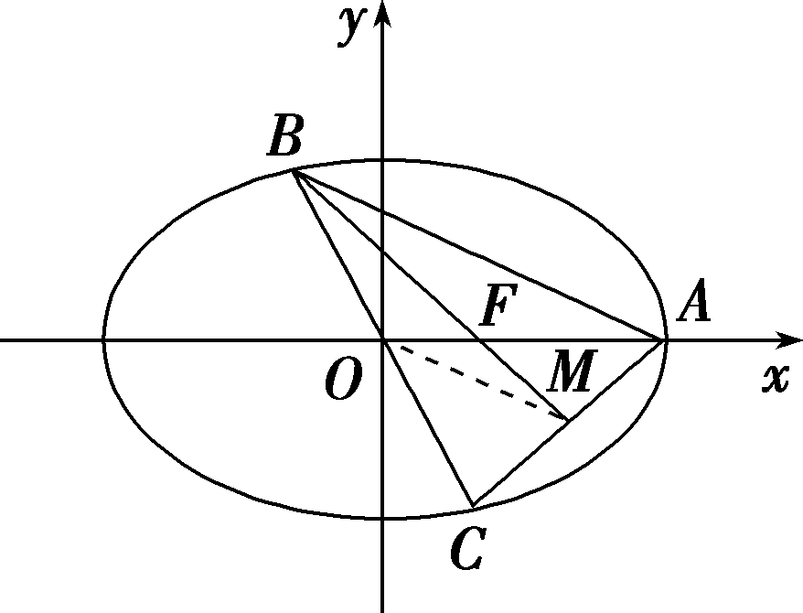
解析：选B.如图，设点M为AC的中点，连接OM，则OM为△ABC的中位线，于是△OFM∽△AFB，且＝＝，即＝，解得e＝＝.故选B.
3．(2019·浙江温州模拟)正方形ABCD的四个顶点都在椭圆＋＝1(a>b>0)上，若椭圆的焦点在正方形的内部，则椭圆的离心率的取值范围是( )
A. B.
C. D.
解析：选B.设正方形的边长为2m，因为椭圆的焦点在正方形的内部，所以m>c，又正方形ABCD的四个顶点都在椭圆＋＝1(a>b>0)上，所以＋＝1>＋＝e²＋，整理得e⁴－3e²＋1>0，e²<＝，所以0<e<.故选B.
4．(2019·四川南充模拟)已知椭圆＋＝1(0<b<2)的左、右焦点分别为F₁，F₂，过F₁的直线l交椭圆于A，B两点，若|BF₂|＋|AF₂|的最大值为5，则b的值是________．
解析：由椭圆的方程可知a＝2，由椭圆的定义可知，|AF₂|＋|BF₂|＋|AB|＝4a＝8，所以|AB|＝8－(|AF₂|＋|BF₂|)≥3.由椭圆的性质可知过椭圆焦点的弦中，通径最短，则＝3，所以b²＝3，即b＝.
答案：
5．已知椭圆C：x²＋2y²＝4.
(1)求椭圆C的离心率；
(2)设O为原点．若点A在直线y＝2上，点B在椭圆C上，且OA⊥OB，求线段AB长度的最小值．
解：(1)由题意，椭圆C的标准方程为＋＝1.
所以a²＝4，b²＝2，从而c²＝a²－b²＝2.
因此a＝2，c＝.故椭圆C的离心率e＝＝.
(2)设点A，B的坐标分别为(t，2)，(x₀，y₀)，其中x₀≠0，
因为OA⊥OB，所以OA·OB＝0，
即tx₀＋2y₀＝0，
解得t＝－.
又x＋2y＝4，
所以|AB|²＝(x₀－t)²＋(y₀－2)²＝＋(y₀－2)²
＝x＋y＋＋4＝x＋＋＋4
＝＋＋4(0<x≤4)．
因为＋≥4(0<x≤4)，
当且仅当x＝4时等号成立，
所以|AB|²≥8.故线段AB长度的最小值为2.
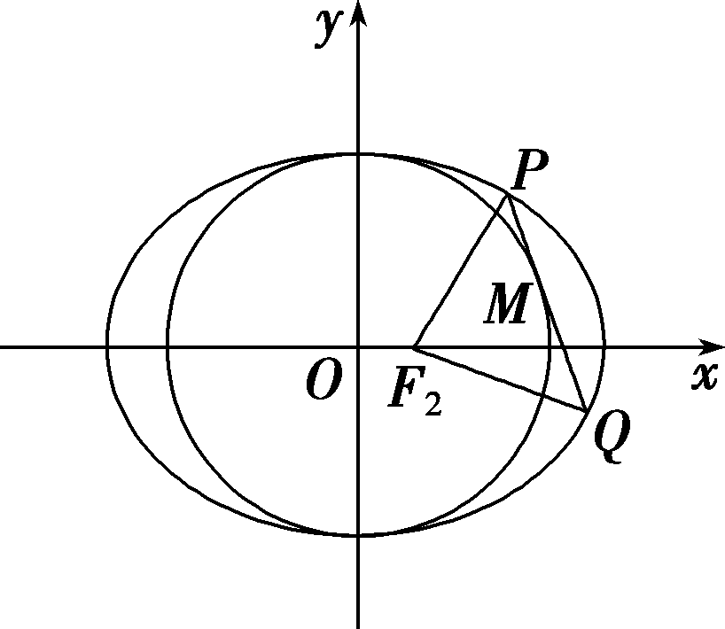
6.(综合型)如图，已知椭圆＋＝1(a>b>0)的右焦点为F₂(1，0)，点H在椭圆上．
(1)求椭圆的方程；
(2)点M在圆x²＋y²＝b²上，且M在第一象限，过点M作圆x²＋y²＝b²的切线交椭圆于P，Q两点，求证：△PF₂Q的周长是定值．
解：(1)设椭圆的左焦点为F₁，
根据已知，椭圆的左、右焦点分别是F₁(－1，0)，F₂(1，0)，c＝1，
因为H在椭圆上，
所以2a＝|HF₁|＋|HF₂|＝
＋＝6，
所以a＝3，b＝2，故椭圆的方程是＋＝1.
(2)证明：设P(x₁，y₁)，Q(x₂，y₂)，则＋＝1，
|PF₂|＝
＝＝，
因为0<x₁<3，
所以|PF₂|＝3－x₁，在圆中，M是切点，
所以|PM|＝＝
＝＝x₁，
所以|PF₂|＋|PM|＝3－x₁＋x₁＝3，同理：|QF₂|＋|QM|＝3，
所以|F₂P|＋|F₂Q|＋|PQ|＝3＋3＝6，因此△PF₂Q的周长是定值6.

